ГНБУ «Академия наук Республики Татарстан»

Издательство «Экзамен» (г. Москва)

Центр развития компетенций ИПИ АН РТ

АНО "Популяризация и продвижение русского языка и культуры"

МБУ «Отдел образования» Пестречинского муниципального района РТ

МБОУ «Многопрофильный лицей имени Героя Советского Союза Г.К. Камалеева» жилого комплекса «Усадьба Царево» с. Новое Шигалеево Пестречинского МР РТ

Программа Республиканского практико-ориентированного семинара
«Методические аспекты подготовки к ГИА по русскому языку в 2025 году»

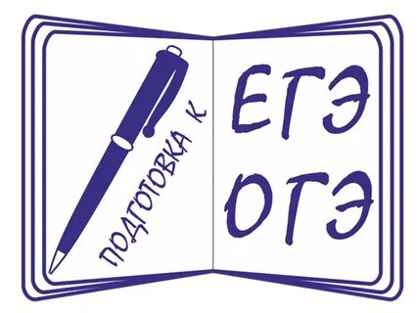

г. Казань, 14 сентября 2024 года

Дата проведения: 14 сентября 2024 года

Категория участников: – методисты, курирующие гуманитарный цикл;
– учителя русского языка и литературы.

Место проведения: МБОУ «Многопрофильный лицей имени Героя Советского Союза Г.К. Камалеева» жилого комплекса «Усадьба Царево» с. Новое Шигалеево Пестречинского муниципального района Республики Татарстан (Пестречинский район, с. Новое Шигалеево, ул. Фёдора Шаляпина, д. 4)..

Время | Мероприятие | Ответственные
8.00-9.50 | Заезд и регистрация участников семинара.  Завтрак (по желанию)  Выставка-продажа учебно-методической литературы | Хаматгалеева Ануза Мидхатовна, научный сотрудник ЦРК ИПИ АН РТ  Ответственные МБОУ «Многопрофильный лицей имени Героя Советского Союза Г.К. Камалеева»  Сеть магазинов «Дом книги» (г.Казань)
10.00-10.15 | Открытие семинара. Приветствие участников семинара | Салихова Лилия Фануровна, начальник ЦРК ИПИ АН РТ, к.п.н.  Харитонова Марина Алексеевна, МБУ «Отдел образования» Пестречинского муниципального района РТ  Тибаев Ревгат Туктарович, директор МБОУ  «Многопрофильный лицей имени Героя Советского Союза Г.К. Камалеева»  Мирошниченко Сергей Георгиевич, директор по работе с регионами издательства «Экзамен»
10.20-12.30 | Проект ГИА по русскому языку 2025 года: ключевые изменения, основные акценты. | Дощинский Роман Анатольевич, кандидат педагогических наук, руководитель комиссии по разработке КИМ ГИА по русскому языку (ФИПИ, г.Москва)
12.30-13.30 | Обед
13.30-15.00 | Методические аспекты подготовки к ГИА по русскому языку в 2025 году: от типичных ошибок к эффективным технологиям выполнения заданий. | Дощинский Роман Анатольевич, кандидат педагогических наук, руководитель комиссии по разработке КИМ ГИА по русскому языку (ФИПИ, г.Москва)
15.00-15.15 | Открытый микрофон | Участники семинара
15.15-15.30 | Подведение итогов семинара. Вручение сертификатов | Салихова Лилия Фануровна, начальник ЦРК ИПИ АН РТ  Хаматгалеева Ануза Мидхатовна, научный сотрудник ЦРК ИПИ АН РТ

